Rapport de Diagnostic Préliminaire

Province du Tanganyika, Territoire de Nyunzu, Secteur du Sud-Lukuga, Groupement de Bakalanga 2, localité : Kisengo

Zone de santé de Nyunzu
Aire de santé de Kisengo
Date de l’évaluation : 22/01/2019
Date du rapport : 23/01/2019

- Contexte général
  - Présentation de la zone
Le village Kisengo centre qui fait l’objet de cette évaluation fait partis de villages du groupement Bakalanga II, du secteur Nord-Lukuga, territoire de Nyunzu, zone de santé de Nyunzu dans la province de Tanganyika. L’aire de santé de Kisengo compte 35 Villages dont 10 restent habités depuis les différentes crises de conflits ethniques. Actuellement cette aire de santé compte une population estimée à Elle couvre une population estimée à 9157 personnes (dénombrement fin 2018). Kisengo est habité par les Bantou et ses environs par les Twa. L’exploitation artisanale de minerais constitue l’activité principale des gens de Kisengo. Une petite partie fait l’agriculture familiale de subsistance, l’élevage de basse cours, le petit commerce et l’artisanat.

  - Justification de Mouvement de population
Depuis septembre 2017, l’aire de santé de Kisengo avait connu un conflit inter communautaire opposant les Twa et Bantou. Pendant cette période, il y a eu affrontement entre ces deux groupes dans les villages Kisengo village et Kisengo Centre. Ces affrontements s’étaient rependus jusqu’à atteindre les aires de santé de Kalima, Kampulu, Kankwala, Kabeya Mukena en occasionnant beaucoup d’atrocités provoquant aux populations d’effectuer des mouvements pendulaires dans ces zones. La grande partie de cette population avait pris fuite vers Kalemie, Kyoko, Nyunzu et dans les villages du territoire de Kabambare dans le Maniema.
En fin 2017, les éléments de forces de l’ordre ont réussi à contrôler la zone de Kisengo ce qui a pousser à certains ménages de Kisengo de regagner leurs zones étant buttés aux conditions difficiles dans les zones de refuges. En février 2018, le conflit a repris dans les aires de santé de Kalima, Kankwala, Kampulu et il y a eu des nouveaux affrontements entre les Twa et les éléments provoquant de nouveau le déplacement massif des populations.
Entre octobre et novembre 2018, il y eu une opération militaire lancée dans les aires de santé de Kisengo, Kampulu, Kankwala, Kalima, etc. qui avait comme objectif de détruire toutes les poches des groupes armés (milices) dans la zone. Le groupe de Twa qui était attaqué par les FARDC ont fait de représailles chez les Bantou ce qui a poussé aux Bantou des aires de santé de Kalima, Kankwala, Kampulu, Kasongo Mukuli d’abandonner leurs villages pour se réfugier à Kisengo, Nyunzu, Kabeya May, Kalemie, Kyoko, etc. Les Twa attaqués par les forces de l’ordre de la république ont commencé à effectuer plusieurs incursions des Twa qui ont déstabilisé davantage les Bantou qui étaient déjà retournés.
Ces crises répétées ont occasionné beaucoup de dégâts dont tueries, pillages, incendies de maisons, fermetures des écoles, destruction des infrastructures de base (centres de santé), pertes d’articles ménagers et des moyens de subsistance, violence faites aux femmes, recrutement des enfants dans les groupes et forces armées, séparation familiale des enfants avec leurs parents.
  - Chiffre des déplacés et retournés

Actuellement, la cité de Kisengo compte environ 1373 ménages déplacés qui sont arrivés dans trois vagues (février, octobre, novembre 2018) venus principalement des villages Kampulu, Bililwa, Mukena, Kyombela, Mukundi, Levi, Mpanda, Kasulo, Kwele, Kaswangulo, Togobolo, Kasongo Mukuli, Kalima, Mitaba, Lubungo, Senga, Ntengu, Kayuba, Kibondo, Kondobolo et Malondo.
En dehors de ces déplacés, Kisengo compte environ 2000 ménages retournés venus de Nyunzu, Kalemie, Kyoko, Nyemba, Miketo, Kabulo, etc. en 6 vagues (novembre, décembre 2017, février, juin, juillet, aout, octobre2018). Ce mouvement de retour avait eu un grand nombre de retourné en février, juin et octobre 2018 (1786 ménages). Il reste continue mais avec l’arrivé de moins de 5 ménages par jour. Notons que les chiffres présentés dans ce rapport sont ceux de retournés qui s’étaient fait identifier à l’aire de santé ou chez le chef.

  - Localisation des déplacés et retournés
Les déplacés de Kisengo sont éparpillés dans les familles d’accueil et d’autres dans les spontanés (écoles, églises) des villages :
- Kisengo centre
- Katota (12 Km de Kisengo)
- Mugambwa (19 Km)
- Nselela (17 Km)
- Debike (13 Km)
- Matongo (6 Km)
- Quatre (11 Km) et
- Kasongo Mukuli (12 Km).
Les déplacés n’ont pas l’intention de retourner actuellement. Ils veulent s’assurer que les FARDC ont pris le contrôle de l’ensemble de l’étendue occupée par les milices et surtout manque de confiance entre les twa et les bantous (psychose et rumeur) qui persistent. Les retournés sont dans les familles d’accueil et d’autres dans leurs propres maisons en mauvais état.

- Accessibilité physique et accès humanitaire
La cité de Kisengo peut être atteinte sous les itinéraires suivants :
- A partir de Kalemie en passant par : Miketo – Kabulo – Kyoko – Kisengo sur une distance d’environ 180 Km un jour de voyage. Les camions de commerçants passent actuellement. Pas autorisation des humanitaires.
- A partir de Nyunzu : Nyunzu –Nyemba- Kyoko – Kisengo (sur une distance d’environ 110 Km) d’un jour de voyage.
- Nyunzu à Kisengo centre (106 Km) : Nyunzu- Lombwa- Kayunzu-Katwangaba-Muya-Kalundu-Masamba-Masala-Masenda-Kalombo-Kabeya mayi-Kati - Kabeya Mukena - Tambwe Payombo – Muyembo – Kilwa 2 –Kabila –Kilwa 1 – Kalowe – Nsenga – Kabondo – Kaukuuku – Mitaba – Kalima –Muyombwe – Kisengo village – Lusengo – Kasongo Mukuli – Muswelwa – Kabwiba – Polepole – Kisengo centre.
Actuellement la voie qui est conseillée est celle de Nyunzu – Nyemba – Kyoko – Kisengo. Sur cette route, il faut préparer l’argent pour faire passer le véhicule au bac de Nyemba. Il y a de bourbier sur la route mais la jeep 4x4 passe. C’est un jour de voyage pour atteindre Kisengo via Nyemba – Kyoko – Kisengo.

- Accès sécuritaire et communication

La situation sécuritaire à Kisengo est calme actuellement. La sécurité à Kisengo est assurée par les éléments des FARDC, la Police Nationale Congolaise. La population vague paisiblement à ses occupations.
Pour ce qui est de la communication, le réseau vodacom est opérationnel 24/24h à Kisengo. Kisengo n’a pas de radio communautaire, seules les ondes courtes captées à Kisengo.

- Synthèse besoins et recommandations

Après échanges avec les leaders (hommes, femmes) et les déplacés eux-mêmes, la priorisation des besoins a retenue 5 besoins très urgents :
- Assister les déplacés et retournés en AME en leurs donnant des bâches pour Abris.
- Assister en santé (AIT et cliniques mobiles) : toute intervention en santé doit se faire en coordination avec AVSI qui appui en nutrition.
- Assister ces personnes en sécurités alimentaire et moyen de subsistance
- Appuyer en éducation : cette assistance doit être couplée par les Wash dans les écoles.
- Wash : réhabiliter/ construire les points d’eau et construire les blocs de latrines et douches.

- Aperçu de vulnérabilités sectorielles et analyses des besoins
  - Protection
Comme mentionné plus haut, pendant la crise, il y a eu des cas d’incident rapportés dont les tueries, violence sexuelle, incendies de maisons, recrutement des enfants dans les groupes armés, utilisation des enfants dans les carrières minières, mariage forcés. Les présumés sont les Twa et les éléments d’autodéfense bantou.
Tableau 1. Cas d’incidents rapportés dans la zone
Type d’incident | Lieu | Auteur(s) présumé(s) | Nb victimes | Commentaires
Incendie des maisons | Les villages de provenance des IDPs | Twa et Bantou | Plus de 500 | Plus de 500 maisons incendiées  Les maisons incendiées c’est : Kisengo village 125, Kisengo Centre 20, Mugambwa 98, Katato 100, kisimba mombo 100, Nsalela 7 les restes dans les autres villages de provenance.
Violence faite à la femme | Mugambwa | Twa | 1 femme bantoue | Elle avait été pris par les Twa. Elle a réalisée 1 année en brousse avec ces derniers. Elle est rentrée fin décembre en étant grosse. Elle a accouchée au centre de santé de Kisengo.
Tueries | Nsenga et Kansongo Mukili | Twa | 12 | Personnes tuées pendant les affrontements et lors des incursions de Twa.
Mariage forcé | Kasongo Mukuli | Parents | 2 | Les parents voulant se décharger des dépenses de leurs filles à cause de manque de moyens pour couvrir leur survie.
Recrutement des enfants | Villages de provenances des IDPs et Kasongo Mukuli | Twa et Bantou | Plus de 200 enfants | Les groupes de milices Twa et Bantou, tous recrutés les enfants dans les groupes armés pendant les crises. Ces enfants. Ces enfants actuellement n’ont pas accès à l’éducation et pas d’encadrement spécifique pour eux.
Utilisation des enfants dans les carrières minières | Kisengo et ses environs | Les parents et creuseurs | Plusieurs | A cause de manque de moyens des parents, les enfants vont dans des carrières pour exercer les travaux d’extraction de minerais afin de couvrir leur besoins et les besoins de leurs parents.

Recommandations : nous demandons aux acteurs du Protection d’organiser une mission de monitoring de cas de protection dans cette zone afin d’avoir l’image claire de tous les cas et donner une réponse. La réponse doit tenir compte des enfants sortis de forces et groupe armés sur leur intégration socio-économique.

  - Sécurité alimentaire et moyens de subsistance

La crise n’avait pas permis aux déplacés de sauver leurs stocks de vivres ni leur moyens de subsistance. Actuellement, les déplacés de Kisengo éprouvent des difficultés pour avoir à manger. Ils sont obligés de recourir aux travaux journaliers tels que le sarclage, semis dans les champs des autochtones, le creusage artisanal de minerais et d’autres s’adonnent à la prostitution pour avoir à manger. Pour ceux qui exercent les travaux journaliers, ils sont principalement payés entre 1500 – 2000 Fc par jour ce qui ne les permet pas de couvrir leurs besoins en aliments.
Les aliments qu’ils ont accès sur sont principalement composé de foufou de manioc, feuilles de manioc et parfois ils font la cueillette des petits escargots pour avoir la protéine d’origine animale.
Sur le marché de Kisengo, on trouve les vivres mais les déplacés et retournés récents n’ont pas accès à ces vivres par manque des moyens.

Recommandations : nous demandons aux acteurs du cluster SECAL et moyens de subsistance, d’assister les déplacés et retourné de Kisengo.

  - Articles ménagers

Tous les articles ménagers qu’ils avaient ont été emportés ou brulés par les belligérants pendant la crise. Actuellement, les déplacés n’ont d’articles ménagers pour couvrir leurs besoins quotidiens (stocker l’eau, se vêtir, se couvrir, pour dormir, etc.). Ceux qui sont dans les familles d’accueil ont la possibilité d’échanger les peu d’AME. Mais sachant que les ménages de Kisengo avaient subi le meme problème, parfois les familles d’accueil n’ont pas aussi d’AME. Pour préparer à manger, les femmes sont obligées d’attendre une après l’autre, ce qui ne favorise pas aux ménages de manger à temps. Les femmes enceintes, femmes allaitantes et les filles ont de sérieux problèmes spécifiques liés au manque d’AME. Elles n’ont de kits d’hygiène intimes qu’elles pourront appliquer pendant la période de menstruation.
Le marché de Kisengo dispose des AME mais les déplacés et retournés n’ont pas accès par manque de moyens.
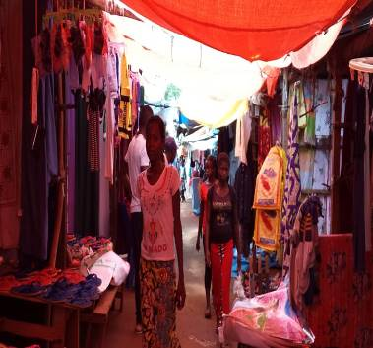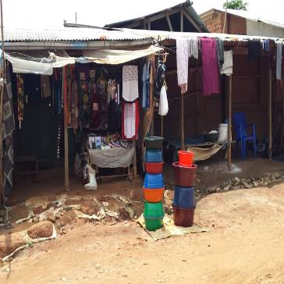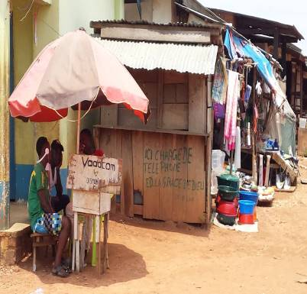
Quelques articles ménagers photographiés dans le marché de Kisengo. Photo prise le 21 janvier 2019.

Recommandations : aux acteurs ayant des capacités en AME de venir en aider ces vies humaines en urgence. En organisation des foires aux AME ou des distributions.

  - Eau, hygiène et assainissement

Malgré que Kisengo ne pas une zone endémique, les conditions dans lesquelles vivent les déplacés (promiscuité), manque/insuffisance des latrines, consommations d’une eau non potable, non utilisation de bonnes pratiques hygiéniques sont des risques potentiels épidémiologique dans la zone. Les déchets ménagers sont jetés à pèle mêle dans les villages par manque de trous à ordures.
Les ménages de Kisengo s’approvisionnent en eau de boisson et de cuisson dans deux types de point d’eau dont les puits aménagé et le sources non aménagées comme indiqué dans le tableau ci-dessous.

Tableau 2. Type des points d’eau qu’on trouve à Kisengo
N⁰ | Type de point d’eau | Etat | Observation
 | Puits la Police | Fonctionnel | Aménagé
 | Puits du marché | Non Fonctionnel | Aménagé
 | Puits de Matongo | Non Fonctionnel | Aménagé
 | Puits Kyango | Non Fonctionnel | Aménagé
 | Puits école annualité | Non Fonctionnel | Aménagé
 | Source bonde maisha1 | Fonctionnelle | Non aménagée
 | Source bonde maisha2 | Fonctionnelle | Non aménagée
 | Source Manager | Fonctionnelle | Non aménagée
 | Source Kamukele | Fonctionnelle | Non aménagée
 | Source Malonge | Fonctionnelle | Non aménagée
 | Source Matongo | Fonctionnelle | Non aménagée
Recommandation : aux acteurs du cluster Wash, d’intervenir dans la zone en :
- construisant les six sources non aménagées;
- réhabilitant les 4 puits en panne;
- créant ou redynamisant les comités de gestion d’eau;
- réhabilitant les latrines au niveau des écoles;
- construisant la bloc de latrines et douche pour les IDPs se trouvant dans les sites spontanés;
- sensibilisant les communautés sur les bonnes pratiques hygiéniques.
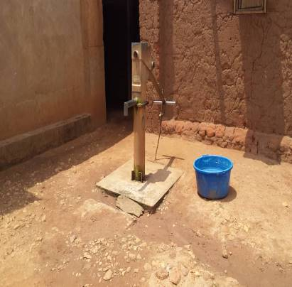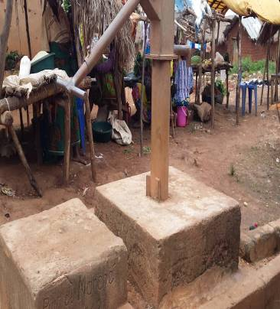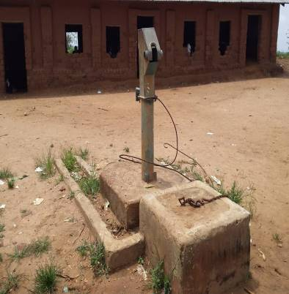
De gauche à droite : puits de la Police, du marché et de l’EP Anuarite tous non fonctionnels. Photos prise à Kisengo le 21 janvier 2019
  - Santé et nutrition
L’aire de santé de Kisengo compte uniquement un centre de santé de référence se trouvant à Kisengo centre. C’est centre de santé est construit en matériaux durables par la fondation Kisengo 2013. C’est une structure étatique de la zone de santé de Nyunzu. Elle dessert une population estimée à 9157 personnes réparties 10 villages sont habités.
Le CSR de Kisengo compte 17 personnels dont 9 médicaux et 8 paramédicaux.
Bâtiment compte 10 salles dont : 1 pour la maternité, 1 pour le bloc opératoire, 1 pour l’hospitalisation, 1 cabine médicale, 1 pharmacie, 1 pour la CPN, 1 pour l’accouchement, 1 pour le laboratoire, 1 pour la radio et 1 pour la réception. Cette structure a été construite et équipée par la fondation Kisengo dans son volet social.
Les soins ne sont pas gratuits dans cette structures ce qui fait à ce que les IDPs et retournés ayant un accès très limité pour les soins.
Les habitants de Kisengo n’ont pas consulté régulièrement la structure de santé par des raisons de manque de moyens pour payer les soins, les autres par leurs us et coutumes. Ils préfèrent aller se faire soigner chez les marabouts et d’autres préfèrent utiliser les médicaments traditionnels (racines, feuilles, etc.).
Plusieurs cas de malnutrition sont observés chez les enfants de moins de 5 cas ( comme indique le tableau numéro 3). L’origine de cette malnutrition trouve naissance aux habitudes alimentaires et manque de soins appropriés. La plus part de ménages consomment les repas non équilibré. Plus alarment encore chez les déplacés qui n’ont pas accès et aux aliments et aux soins.
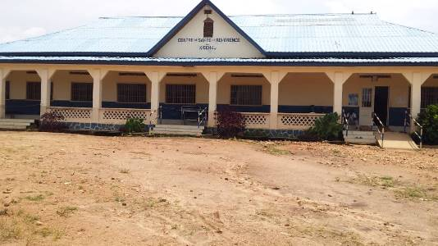
Bâtiment du CSR de Kisengo. Photo prise le 22 janvier 2019

Tableau 3. Données SINIS de l’aire de santé de Kisengo pour les 3 derniers mois
Indicateurs collectés au niveau des structures | CS1 | Moyenne
Taux d’utilisation des services curatifs | 17.6
Pourcentage de femmes enceintes ayant effectué 4 CPN (CPN4) | 23.6
Taux d'accouchement assisté par un personnel médical qualifié | 56.9
Taux de morbidité lié au paludisme chez les enfants de moins de 5 ans | Nd
Taux de mortalité maternelle intra-hospitalière | 0
Taux de morbidité lié aux infections respiratoires aigües (IRA) chez les enfants de moins de 5 ans | 5%
Taux de morbidité lié à la diarrhée chez les enfants de moins de 5 ans | Nd
Couverture vaccinale en DTC3 | 96.2
Couverture vaccinale en VAR | 59.2
Pourcentage des enfants de 6 à 59 mois avec périmètre brachial (PB) < à 115 mm avec présence ou non d'œdème | 58.5
Pourcentage des enfants de 6 à 59 mois avec œdème nutritionnelle | 35.1
Taux de mortalité journalière chez les enfants de moins de 5 ans | Nd
Nombre de jours de rupture de médicaments traceurs au cours des trois derniers mois | 0
Recommandation : aux acteurs des clusters santé et nutrition, d’intervenir dans la zone en :
- Appui institutionnel à la structures pour garantir les soins aux IDPs et retournés;
- Organiser les cliniques mobiles dans les villages éloignés du CSR;
- Renforcer les capacités du personnel du CSR;
- sensibilisant les communautés à consulter les structures sanitaires
- l’intervention en santé doit se faire en coordination avec AVSI qui prend en charge les cas de MAS et MAM dans la zone.
  - Éducation
Les crises qui ont eu lieu dans les zone de provenance des déplacés ont eu un impact négatif sur le système scolaire de plusieurs enfants. Actuellement la majorité d’enfants déplacés sont hors système scolaire par manque de moyens de leurs parents pour payer leur scolarité. Ces enfants comme ils n’ont pas d’encadrement spécifique, raison pour laquelle certains parmi eux sont utilisés pour les travaux d’extraction des minerais dans les carrières se trouvant à Kisengo.
Quand à ce qui est de capacité d’accueil des écoles, Kisengo compte 6 écoles primaires et 3 écoles secondaires. Ses écoles primaires appartiennent à la sous division xxxxx de Nyunzu. Les noms de ces écoles sont : EP Anuarite ( fonctionnelle); EP Kisengo village ( fonctionnelle); EP Lufalanga ( fonctionnelle);EP Mongali ( non fonctionnelle, école brulée); EP Bakanja ( Non fonctionnelle, bâtiment écroulé); EP Kalunga Nyembo ( non fonctionnelle, école brulée).
Pour les écoles secondaires : institut Kabwe Kanumbi (fonctionnelle); institut Joseph (non fonctionnelle, école écroulée) et institut Mulimba (fonctionnelle dans les églises).
Parmi ces écoles primaires, deux sont matériaux durables (EP Anuarite et Kisengo village) tandis que les autres sont en briques à dobe et toiture en paille.
École | Nombre d’élève par classe et par sexe
 | 1 ^{ère} |  | 2 ^{e} |  | 3e |  | 4e |  | 5e |  | 6^{é} |  | Total
 | F | G | F | G | F | G | F | G | F | G | F | G
EP Anuarite | 197 | 250 | 153 | 160 | 146 | 144 | 124 | 116 | 83 | 97 | 55 | 105 | 1630
Kisengo Village | 10 | 27 | 17 | 11 | 22 | 32 | 12 | 18 | 13 | 9 | 13 | 29 | 213
Lufalanga | 5 | 17 | 4 | 11 | 7 | 13 | 8 | 11 | 3 | 10 | 5 | 6 | 100
Toutes ces écoles ont reçu les enfants déplacés. Elles comptent actuellement 354 enfants IDPs dont 203 garçons et 151 filles.
Parmi ces écoles, l’EP Anurite seule a des latrines construites par la Fondation Kisengo dans son volet Social en 2013, la meme année de la construction de l’école. Dans les autres écoles, les enfants défèquent à l’aire libre. Besoin urgent en latrines.
Toutes ces écoles n’ont pas de bacs/pupitres, ni tableaux en dehors de l’EP Anuarité qui avait bénéfice de l’appui de la fondation Kisengo.
Aucun parmi les enseignant n’a bénéficié d’une formation sur de la prise en charge psychosociale.
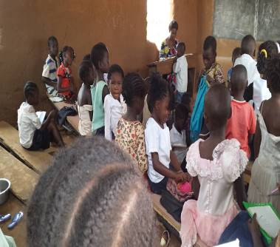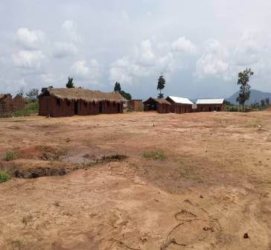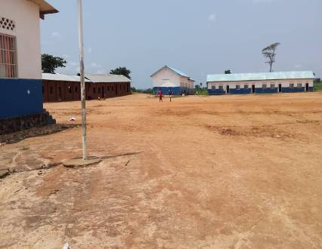
De gauche à droite : les élèves dans la salle de classe avec leur maitresse, bâtiments EP Lufalanga et Bâtiments EP Anuarite en dur et en semi-durable. Photos prise à Kisengo, le 22 janvier 2019.
DE
Recommandation : nous recommandation aux acteurs ayant de capacités en éducation ce qui suit :
- Organiser les cours de récupération au profit des enfants déplacés;
- Organiser les formations de enseignants sur l’appui psychosociale;
- Réhabiliter/Construire les écoles non fonctionnelles et celles qui fonctionnent;
- Doter ces écoles des manuels et matériels;
- Doter les élèves des kits scolaires et récréatifs
- Organiser les cantines scolaires.
- Faisabilité du cash et analyse du marché
La cité de Kisengo a un marché opérationnel tous les jours de la semaine. Sur ce marché on trois 3 catégories de vendeurs : les semi-grossistes, les détaillants et les ambulants. Ce marché compte environ 25 commerçants semi-grossiste et plus de 300 détaillants. Ces opérateurs économiques vendent les produits manufacturés et les vivres. En dehors de ces commerçants, s’ajoutent les femmes qui vendent leurs produits de récolte.
Les commerçants de Kisengo, s’approvisionnent en grande partie à Kalemie et Bukavu. Une petite partie s’approvisionne à Goma, Burundi et Kampala. La durée d’approvisionnent est d’enivrons deux semaines.
Le marché de Kisengo a des capacités en articles ménagers essentiels, en vivres. En dehors de ce marché physique, on trouve d’autres services pouvant absorber le cash à Kisengo tels que les écoles, le centre de santé de Référence, les acheteurs de minerais.
Pour ce qui concerne le transfert d’argent, la maison Mpasu Mutombo est opérationnelle à Kisengo mais ne peut pas couvrir une grande demande au meme moment.
En dehors de cette maison, des petites cabines de M-PSA sont fictionnelles à Kisengo.
Le marché de Kisengo a la capacité d’absorption de forte demande par le fait qu’il répond aux besoins de la population sans inflation. L’unique mode d’intervenir dans la zone serait d’envisager le cash au coupon.

- Contacts sources d’informations
- CHEF KISENGO 0822035640
- CHF KAHENDWA 0822374135
- JACQUES KABONGO (Droits Humains et PRESICODESA) 0813977952
- PAPA MWELA TAMA 0822783745
- LUKOMBE JOSEPH 0816542680
- SENNDWE KASEYA 0817113414
- DR HERMENEGILDE KAKUDJI MDH-Kisengo 0816432287
- SIMBA MUGINGA BENJAMIN IT CSR KISENGO 0822485283
- NDATABAYE CHIMANUKA ITA CSR KISENGO 0815961741
- JHONAS KAMONA CONSEILLER CODESA 0825097302
- Justin Matungulu (Staff AVSI).

